- 下载新版本的Unity进行安装，新版本地址会发到版本升级群里，与旧版本的Unity安装在不同目录。

- 等待通知版本升级完毕，没有通知版本升级完毕请勿执行下面的操作
- 等待通知版本升级完毕，没有通知版本升级完毕请勿执行下面的操作
- 等待通知版本升级完毕，没有通知版本升级完毕请勿执行下面的操作
- 等待通知版本升级完毕，没有通知版本升级完毕请勿执行下面的操作
- 等待通知版本升级完毕，没有通知版本升级完毕请勿执行下面的操作
- 等待通知版本升级完毕，没有通知版本升级完毕请勿执行下面的操作
- 等待通知版本升级完毕，没有通知版本升级完毕请勿执行下面的操作
- 等待通知版本升级完毕，没有通知版本升级完毕请勿执行下面的操作
- 等待通知版本升级完毕，没有通知版本升级完毕请勿执行下面的操作
- 等待通知版本升级完毕，没有通知版本升级完毕请勿执行下面的操作
- 等待通知版本升级完毕，没有通知版本升级完毕请勿执行下面的操作
- 等待通知版本升级完毕，没有通知版本升级完毕请勿执行下面的操作
- 等待通知版本升级完毕，没有通知版本升级完毕请勿执行下面的操作
- 等待通知版本升级完毕，没有通知版本升级完毕请勿执行下面的操作
- 等待通知版本升级完毕，没有通知版本升级完毕请勿执行下面的操作
- 等待通知版本升级完毕，没有通知版本升级完毕请勿执行下面的操作
- 等待通知版本升级完毕，没有通知版本升级完毕请勿执行下面的操作
- 等待通知版本升级完毕，没有通知版本升级完毕请勿执行下面的操作

- 删除这个目录下的Library文件夹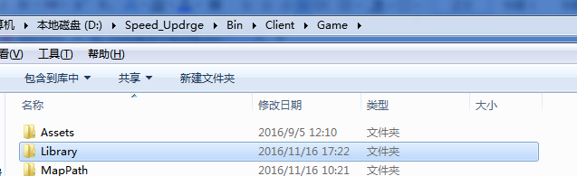
- 更新SVN，遇到有冲突使用”他们的”来解决冲突
- 用新版本打开项目，等待完成,再关闭Unity
- 再还原这个目录下的所有文件